Énoncé des mesures pour le rétablissement sécuritaire des activités au Centre de simulation PRACCISS

Document évolutif

Dernières mises à jour 03-09-2020
- Capacité des locaux du LSC - Dérogation spécifique
- Plan d’aménagement des salles et proposition de configurations LSC-LON (Annexe 3)
- Processus de déclaration de l’autosurveillance des symptômes

Table des matières
Introduction 3
Lexique : 3
Mesures de sécurité pour les membres du personnel, les participants, les formateurs et les partenaires du Centre de simulation PRACCISS 4
Principes directeurs 4
Justification pédagogique pour reprendre les activités dans les installations du Centre de simulation PRACCISS: 4
Pratiques sanitaires, mesures d’hygiène et comportements exemplaires à l’intérieur des installations du Centre de simulation PRACCISS 5
Mesures d’hygiène et de salubrité 5
Adoption de comportements sécuritaires et de protection des membres du personnel, des participants, des formateurs ou des partenaires (étiquette sociale) 5
Réaménagement des locaux, capacité maximale des salles et circulation à l’intérieur des installations 5
Recommandations aux programmes : 7
Recommandations aux participants : 7
Références 8
Annexe 1 9
Aide-mémoire à l’intention des personnes fréquentant le CS PRACCISS 9
Annexe 2 11
Aide à la décision – Réalisation d’une activité de simulation humaine* au PUPSR en contexte de prévention associée au coronavirus 11
Annexe 3 12
Plan des salles et leurs capacités : LSC Campus de Longueuil 12
Annexe 4 14
Plan des salles et leurs capacités : LSC Campus de Sherbrooke 14

Introduction
Les présentes mesures ont pour but de reprendre la tenue des activités de simulation dans les différentes installations du centre de simulation PRACCISS tout en respectant les recommandations socio sanitaires (distanciation sociale) émises par le gouvernement du Québec et en s’inscrivant dans les orientations universitaires. Elles visent à protéger l’ensemble des personnes qui fréquentent ces lieux, à limiter la propagation de la COVID-19 et à guider les programmes dans l’adaptation de leurs formations en préparation au rétablissement des activités pédagogiques facultaires.
Aux fins de ce document, pour plus de clarté, les mesures présentées font principalement état des adaptations nécessaires aux activités de simulation procédurales, de simulation sur corps et de simulation complexes pour les Campus de Longueuil et de Sherbrooke. Comme les réalités épidémiologiques ainsi que les juridictions provinciales diffèrent d’une région à l’autre, les sites de Moncton et Saguenay utiliseront ce document à des fins de références. Une adaptation selon les réalités locales est souhaitable.
Ces mesures seront applicables dès leur approbation, seront révisées et mises à jour de façon régulière selon l’évolution des recommandations socio sanitaires émises par le gouvernement du Québec, l’INSPQ et le CIUSSS de l’Estrie-CHUS (CIUSSSE).
Bien que les principes directeurs orientent les adaptations à mettre en place en simulations humaines encadrées par le PUPSR, les particularités applicables à ce type de simulation seront précisées dans le document « Aide à la décision de la réalisation d’une activité de simulation humaine au PUPSR en contexte de prévention associée au coronavirus », dont le lien se trouve à l’Annexe 2.

Lexique :
Centre de simulation PRACCISS (CS PRACCCIS) : Inclus le Laboratoire d’anatomie, le Laboratoire de chirurgie et de simulation virtuelle, les laboratoires de l’École de réadaptation, le Laboratoire de simulation clinique (LSC) et le Programme d’utilisation des patients standardisés et réels (PUPSR) des Campus de Longueuil et Sherbrooke.
Membres du personnel : Les employés de la FMSS et du Centre PRACCISS, les patients réels, les patients sains, les patients standardisés, les professionnels de la santé standardisés, les surveillants d’examen et toute autre personne qui travaille en appui à la formation.
Participants : Toute personne qui participe à une activité de formation ou de simulation (étudiant, professionnel de la santé, médecin en formation, etc.).
Formateur : Professeur, enseignant, instructeur, facilitateur ou toute personne qui forme, enseigne ou accompagne le participant dans l’acquisition de connaissances théoriques ou pratiques.
Partenaire : Toute personne associée au Centre PRACCISS dans la réalisation d’une activité de formation (patients partenaires, représentants de compagnies partenaires, etc.).

Mesures de sécurité pour les membres du personnel, les participants, les formateurs et les partenaires du Centre de simulation PRACCISS

Principes directeurs
- La santé et la sécurité sont des responsabilités universelles demandant une participation active au suivi des consignes de la FMSS, de l’UdeS et du CIUSSSE-CHUS, qui sont établies dans le respect des directives gouvernementales. Les mesures en place misent sur la responsabilisation et l’autodiscipline de chacun.
- Les consignes socio sanitaires émises par les autorités gouvernementales doivent être rigoureusement respectées par chacun.
- Le CS PRACCISS s’engage à collaborer avec les programmes, les services et les partenaires pour faciliter la tenue des activités à l’intérieur de ses installations.
- Le CS PRACCISS accueillera les activités qui requièrent la présence des participants, des formateurs ou des partenaires, en totalité ou sous forme co-modale. Le CS PRACCISS valorisera la tenue à distance des réunions, séminaires et autres activités de type magistral, jusqu’à nouvel ordre.
- Le CS PRACCISS se réserve le droit d’interdire l’accès à l’intérieur de ses installations et de suspendre les activités de simulation d’un groupe si les présentes mesures ne sont pas respectées.

Justification pédagogique pour reprendre les activités dans les installations du Centre de simulation PRACCISS:
- La mission du CS PRACCISS est de soutenir la formation des professionnels de la santé en favorisant une approche interprofessionnelle dans le but d’améliorer la qualité et la sécurité des soins de santé et le bien-être de la population.
- La FMSS a la responsabilité sociale de former des professionnels de la santé compétents, de contribuer à la formation professionnelle continue et de veiller à l’amélioration de la qualité des systèmes de santé.
- Le développement et le maintien des compétences des professionnels de la santé nécessitent le recours à la simulation.
- Le CS PRACCISS est un ensemble d’installations et services hospitalo-facultaires déployant des activités considérées essentielles depuis le début de la pandémie.

Pratiques sanitaires, mesures d’hygiène et comportements exemplaires à l’intérieur des installations du Centre de simulation PRACCISS

Mesures d’hygiène et de salubrité
- Prévoir un entretien sanitaire accru des espaces communs et des équipements avant, pendant et après chaque activité.
- Auto-surveiller ses symptômes et respecter les consignes sanitaires suivantes :
  - Désinfection (avec un désinfectant à base d’alcool) ou lavage des mains (avec du savon pendant 20 secondes) en arrivant dans les locaux du CS PRACCISS, immédiatement après l’activité et en quittant les lieux.
  - Désinfection des mains avant chaque station lors d’une formation.
  - Observation stricte des règles d'hygiène lorsqu’une personne tousse ou éternue (étiquette respiratoire) :
    - Se couvrir la bouche et le nez avec le bras afin de réduire la propagation des gouttelettes.
    - Utiliser un mouchoir en papier, le jeter dès que possible et se laver les mains par la suite.
- Éviter le contact direct pour les salutations, comme les poignées de main, et privilégier l'usage de pratiques alternatives.
- Maintenir autant que possible une distance d'au moins 2 mètres avec les autres personnes présentes.

Adoption de comportements sécuritaires et de protection des membres du personnel, des participants, des formateurs ou des partenaires (étiquette sociale)
- À l’apparition des symptômes de la COVID-19, s’isoler et ne pas se présenter au travail ou en classe. Suivre le protocole prévu au formulaire de déclaration de l’UdeS.
- Le port du masque de procédure ou du couvre-visage sera requis en tout temps à l’intérieur des installations du CS PRACCISS, étant donné que certaines activités ne permettront pas de respecter la distanciation physique et que les personnes présentes devront interagir étroitement entre elles. Le port du masque de procédure ou d’un couvre-visage est une mesure complémentaire au lavage des mains et à la mise en œuvre d’une étiquette respiratoire. Il a pour fonction principale de diminuer la dispersion des gouttelettes de sécrétions respiratoires quand la personne parle, tousse ou éternue.
- Si les ressources le permettent, toute personne réalisant des activités de simulation se verra fournir un masque de procédure jetable. Ceci vise entre autres à modéliser les pratiques professionnelles dont l’apprentissage est visé par la simulation. Sinon, ces personnes pourraient être appelées à fournir leurs propres couvre-visages.

Réaménagement des locaux, capacité maximale des salles et circulation à l’intérieur des installations
- Des stations de désinfection des mains sont aménagées aux entrées des installations du CS PRACCISS.
- Les locaux sont réservés exclusivement pour des activités de simulation. Aucune activité didactique prolongée ne sera permise dans le but de limiter les rassemblements et les interactions entre les personnes.
- Les locaux seront réaménagés pour permettre le respect de la distance minimale de 2 mètres entre les personnes.
- Des repères visuels permettant de rappeler et de respecter la norme de distanciation physique de 2 mètres seront installés dans les salles et les corridors.
- La circulation devra être limitée dans les corridors : les déplacements entre les groupes devront être prévus en alternance.
- Une circulation à sens unique sera établie entre 8h et 19h.
- Seul le matériel nécessaire à la tenue des activités sera disponible. Tout l’équipement non nécessaire sera rangé pour éviter le risque de contamination des surfaces.
- Une offre de services sur des plages horaires étendues pourrait être envisagée, au besoin.
- Le nombre maximal de personnes admises dans un local (incluant les participants, les formateurs et les facilitateurs) devra être ajusté en fonction de la grandeur de la salle. Le port du masque de procédure ou du couvre-visage sera requis en tout temps :
  - Salles de simulation humaine-ECOS (PUPSR) :
    - Max 3 personnes
  - Salles d’habiletés cliniques :
    - Max 3 personnes
  - Salles de laparoscopie et techniques chirurgicales :
    - Max 6 personnes
  - Salles procédurales, d’anatomie, d’ergothérapie et de physiothérapie :
    - Max 18 personnes
    - Diverses configurations sont possibles, par exemple :
      - 4 stations par salle, 4 participants par station, 2 personnes dans l’aire centrale, incluant les formateurs
      - 6 stations par salles, 2 participants par station, 6 personnes dans l’aire centrale, incluant les formateurs
  - Salles de simulation haute-fidélité :
    - 8 à 10 personnes selon la superficie du local
  - Salles de contrôle :
    - Max 2 personnes
  - Salles de débriefing :
    - 4 à 10 personnes selon la superficie du local
  - Salles multifonctionnelles simples :
    - 4 à 7 personnes selon la superficie du local

- Dérogation spécifique relative à la capacité d’accueil des locaux :
  - Pour des raisons opérationnelles liées à l’organisation ou aux besoins de l’enseignement, les capacités prescrites pour les laboratoires de simulation clinique pourront être dépassées de 30%. Pour l’instant, cette dérogation s’applique seulement pour des utilisateurs externes à la FMSS qui ont reçu l’autorisation du service de la santé et sécurité de l’UdeS.
  - Dans ces circonstances, le port du masque de procédure et d’une protection oculaire (visière ou lunette de sécurité) sont obligatoires. Il est à noter que les participants d’une activité ayant obtenu une dérogation spécifique devront être complètement autonomes puisque le personnel de soutien du CS PRACCISS ne sera pas autorisé à pénétrer dans le local durant l’activité ou lors de toute période où le local sera en dépassement de capacité selon la présente dérogation.

Recommandations aux programmes :
- Adapter les activités de simulation pour respecter les capacités révisées de chaque salle.
- Envisager l’utilisation de plages horaires inhabituelles pour répartir les participants en plus petits groupes sur une plus longue période.
- Revoir et modifier les activités pour en réduire la durée, maximiser le temps de pratique et respecter les directives d’hygiène et de salubrité.
- Éviter les périodes magistrales ou didactiques en présentiel en les planifiant via Teams avant ou après l’activité, afin de maximiser le temps sur place pour les simulations et les procédures incontournables en présentiel.
- Revoir la liste d’équipements et consommables nécessaires pour la tenue des activités dans le but de minimiser le risque de contamination du matériel et le gaspillage.
- Se concerter précocement avec la direction administrative et scientifique du CS PRACCISS pour s’assurer d’une bonne coordination lors des activités.

Recommandations aux participants :
- Participer aux activités uniquement si vous êtes asymptomatique.
- Dès l’apparition des symptômes de la COVID-19, s’isoler et ne pas participer aux activités de formation en présentiel. Suivre le protocole prévu au formulaire de déclaration de l’UdeS.
- Éviter les rassemblements.
- Prévoir 5 min pour arriver et pour quitter les locaux du CS PRACCISS.
- Respecter les consignes de distanciation physique, d’hygiène des mains et d’utilisation de l’équipement de protection individuelle.
- Limiter le matériel personnel au strict nécessaire pour l’activité. L’échange de matériel clinique (c.-à-d. stéthoscope) est fortement déconseillé. Si l’utilisation du matériel personnel est requise pendant les ateliers, le matériel devra être désinfecté à l’arrivée et avant le départ par son utilisateur.
- Éviter le partage d’autres objets (crayons, cahiers, vaisselle, autres accessoires, etc.) entre les personnes.

Références
https://www.quebec.ca/sante/problemes-de-sante/a-z/informations-generales-sur-le-coronavirus/#c53182
https://www.santeestrie.qc.ca/clients/SanteEstrie/Conseils-sante/Infections-maladies/COVID-19/PCI/Zones_chaudes__tiedes_et_froides2020-05-04.pdf
https://www.inspq.qc.ca/publications/2990-port-visiere-couvre-visage-travailleurs-covid19
https://www.inspq.qc.ca/sites/default/files/covid/2905-evaluation-risque-exposition-ts-lors-de-soins-covid19.pdf
https://www.santeestrie.qc.ca/clients/SanteEstrie/Conseils-sante/Infections-maladies/COVID-19/EPI/Directives_EPI_2020-04-29-web.pdf
https://www.inspq.qc.ca/sites/default/files/covid/2902-gestion-cas-contacts-communaute-covid19.pdf

Annexe 1

Aide-mémoire à l’intention des personnes fréquentant le CS PRACCISS

Toute personne qui fréquente le CS PRACCISS (membres du personnel, participants, formateurs, partenaires) doit :
Avant l’activité :
- Être alerte à l’apparition de tout symptôme en lien avec la COVID-19.Seules les personnes asymptomatiques seront admises.
- Lors de l’apparition d’un symptôme en lien avec la COVID-19, s’isoler, ne pas se présenter au travail ou en classe, contacter son programme, son service ou son supérieur immédiat, et suivre le protocole prévu au formulaire de déclaration de l’UdeS.
- Apporter un couvre-visage pour entrer et se déplacer dans les installations de l’UdeS
- Apporter un appareil mobile ou téléphone intelligent, en ayant préalablement téléchargé l’application de lecteur de code QR pour remplir les formulaires d’inscription et d’évaluation pour l’activité.
- Prévoir 5 minutes pour l’arrivée sur place et 5 minutes pour quitter les locaux du CS PRACCISS.

À l’arrivée :
- S’assurer de porter le masque de procédure ou le couvre-visage en tout temps à l’intérieur des installations du CS PRACCISS
- Prévoir 5 min pour arriver et pour quitter les locaux du CS PRACCISS.
- Remplir le formulaire de participation (formulaire accessible par un code QR)

Pendant l’activité :
- Respecter les consignes socio sanitaires suivantes :
  - Désinfection (avec un désinfectant à base d’alcool) ou lavage des mains (avec du savon pendant 20 secondes) en arrivant au CS PRACCISS, immédiatement après l’activité et en quittant les lieux.
  - remplir le formulaire de participation (formulaire accessible par un code QR)
  - Désinfection des mains avant chaque station lors d’une formation.
  - Observation stricte des règles d'hygiène lorsqu’une personne tousse ou éternue (étiquette respiratoire) :
    - Se couvrir la bouche et le nez avec le bras afin de réduire la propagation des gouttelettes.
    - Utiliser un mouchoir en papier, le jeter dès que possible et se laver les mains par la suite.
- Éviter le contact direct pour les salutations, comme les poignées de main, et privilégier l'usage de pratiques alternatives.
- Éviter les rassemblements.
- Maintenir autant que possible une distance d'au moins 2 mètres avec les autres personnes présentes.
- Limiter le matériel personnel au strict nécessaire pour l’activité.
- Limiter le matériel personnel au strict nécessaire pour l’activité. L’échange de matériel clinique (c.-à-d. stéthoscope) est fortement déconseillé. Si l’utilisation du matériel personnel est requise pendant les ateliers, le matériel devra être désinfecté à l’arrivée et avant le départ par son utilisateur. Éviter le partage d’autres objets (crayons, cahiers, vaisselle, autres accessoires, etc.) entre les personnes.
- Respecter en tout temps les consignes de sécurité et règlements émis par le CS PRACCISS. Le CS PRACCISS se réserve le droit de refuser l’accès ou de demander à un participant de quitter les lieux si les directives ci-haut ne sont pas respectées.

Annexe 2

Aide à la décision – Réalisation d’une activité de simulation humaine* au PUPSR en contexte de prévention associée au coronavirus

Annexe 3

Plan des salles et leurs capacités : LSC Campus de Longueuil

Lien vers le document sur Teams :
https://teams.microsoft.com/l/file/CDA69D0F-794E-4C47-BB5A-DE3647EE3DD2?tenantId=3a5a8744-5935-45f9-9423-b32c3a5de082&fileType=docx&objectUrl=https%3A%2F%2Fusherbrooke.sharepoint.com%2Fsites%2FComitsPRACCISSLSC%2FDocuments%20partages%2FGeneral%2FAnnexe_3_%20plans_capacit%C3%A9s_LSC_Longueuil.docx&baseUrl=https%3A%2F%2Fusherbrooke.sharepoint.com%2Fsites%2FComitsPRACCISSLSC&serviceName=teams&threadId=19:757f071ac3844e808312d7a78db895ed@thread.tacv2&groupId=384ace14-b6ab-4a28-a9ae-f475872e12f7

Annexe 3 - Plan des salles, capacités et exemples de configurations possibles : LSC Campus de Longueuil
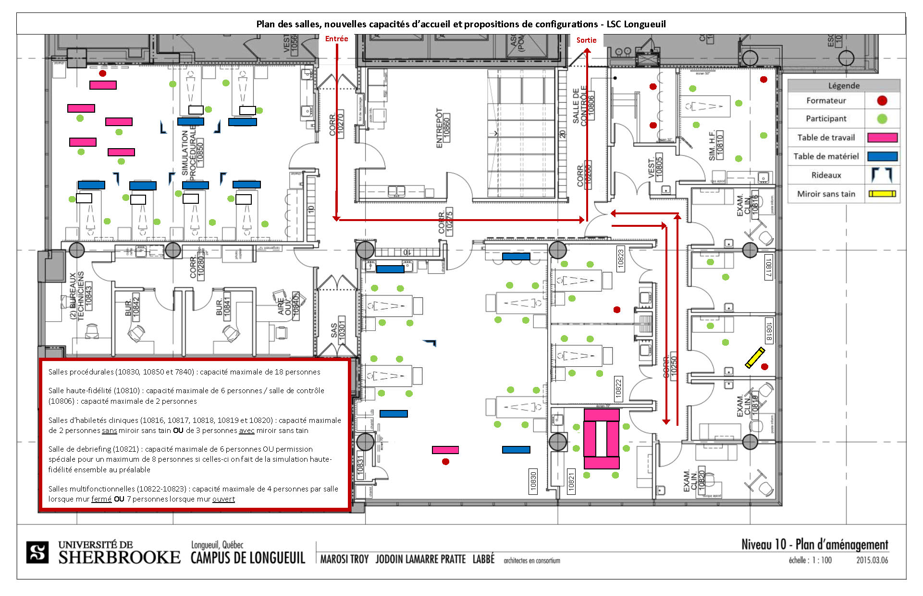

Annexe 4

Plan des salles et leurs capacités : LSC Campus de Sherbrooke

Lien vers le document sur Teams :
https://teams.microsoft.com/l/file/0C263110-7E72-4451-B475-6C9FEB21FB8F?tenantId=3a5a8744-5935-45f9-9423-b32c3a5de082&fileType=docx&objectUrl=https%3A%2F%2Fusherbrooke.sharepoint.com%2Fsites%2FComitsPRACCISSLSC%2FDocuments%20partages%2FGeneral%2FAnnexe_4_%20plans_capacit%C3%A9s_LSC_Sherbrooke.docx&baseUrl=https%3A%2F%2Fusherbrooke.sharepoint.com%2Fsites%2FComitsPRACCISSLSC&serviceName=teams&threadId=19:757f071ac3844e808312d7a78db895ed@thread.tacv2&groupId=384ace14-b6ab-4a28-a9ae-f475872e12f7

Annexe 4 - Plan des salles, capacités et exemples de configurations possibles : LSC Campus de Sherbrooke
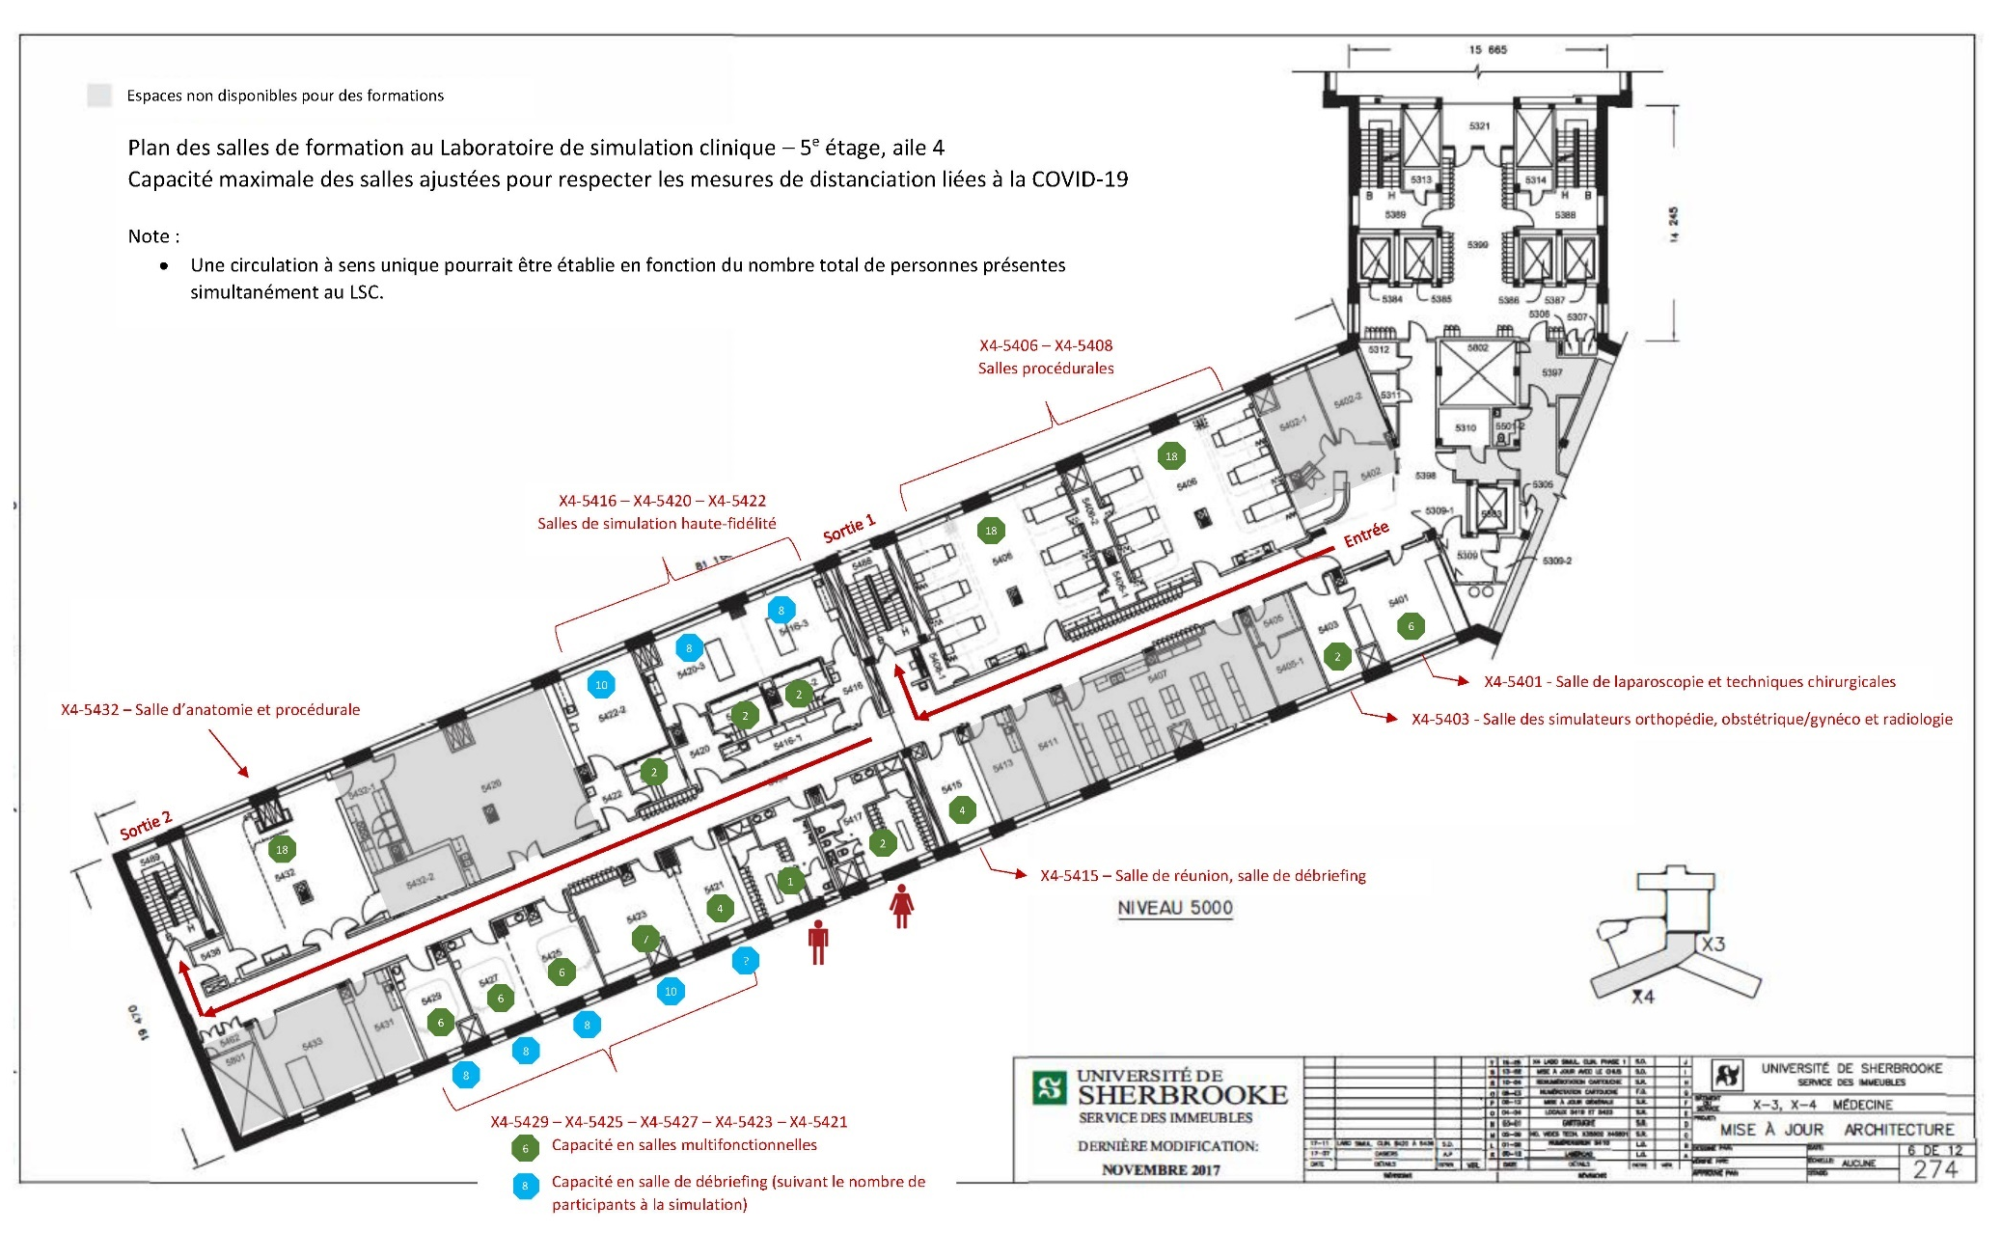
Annexe 4 - Plan des salles, capacités et exemples de configurations possibles : LSC Campus de Sherbrooke
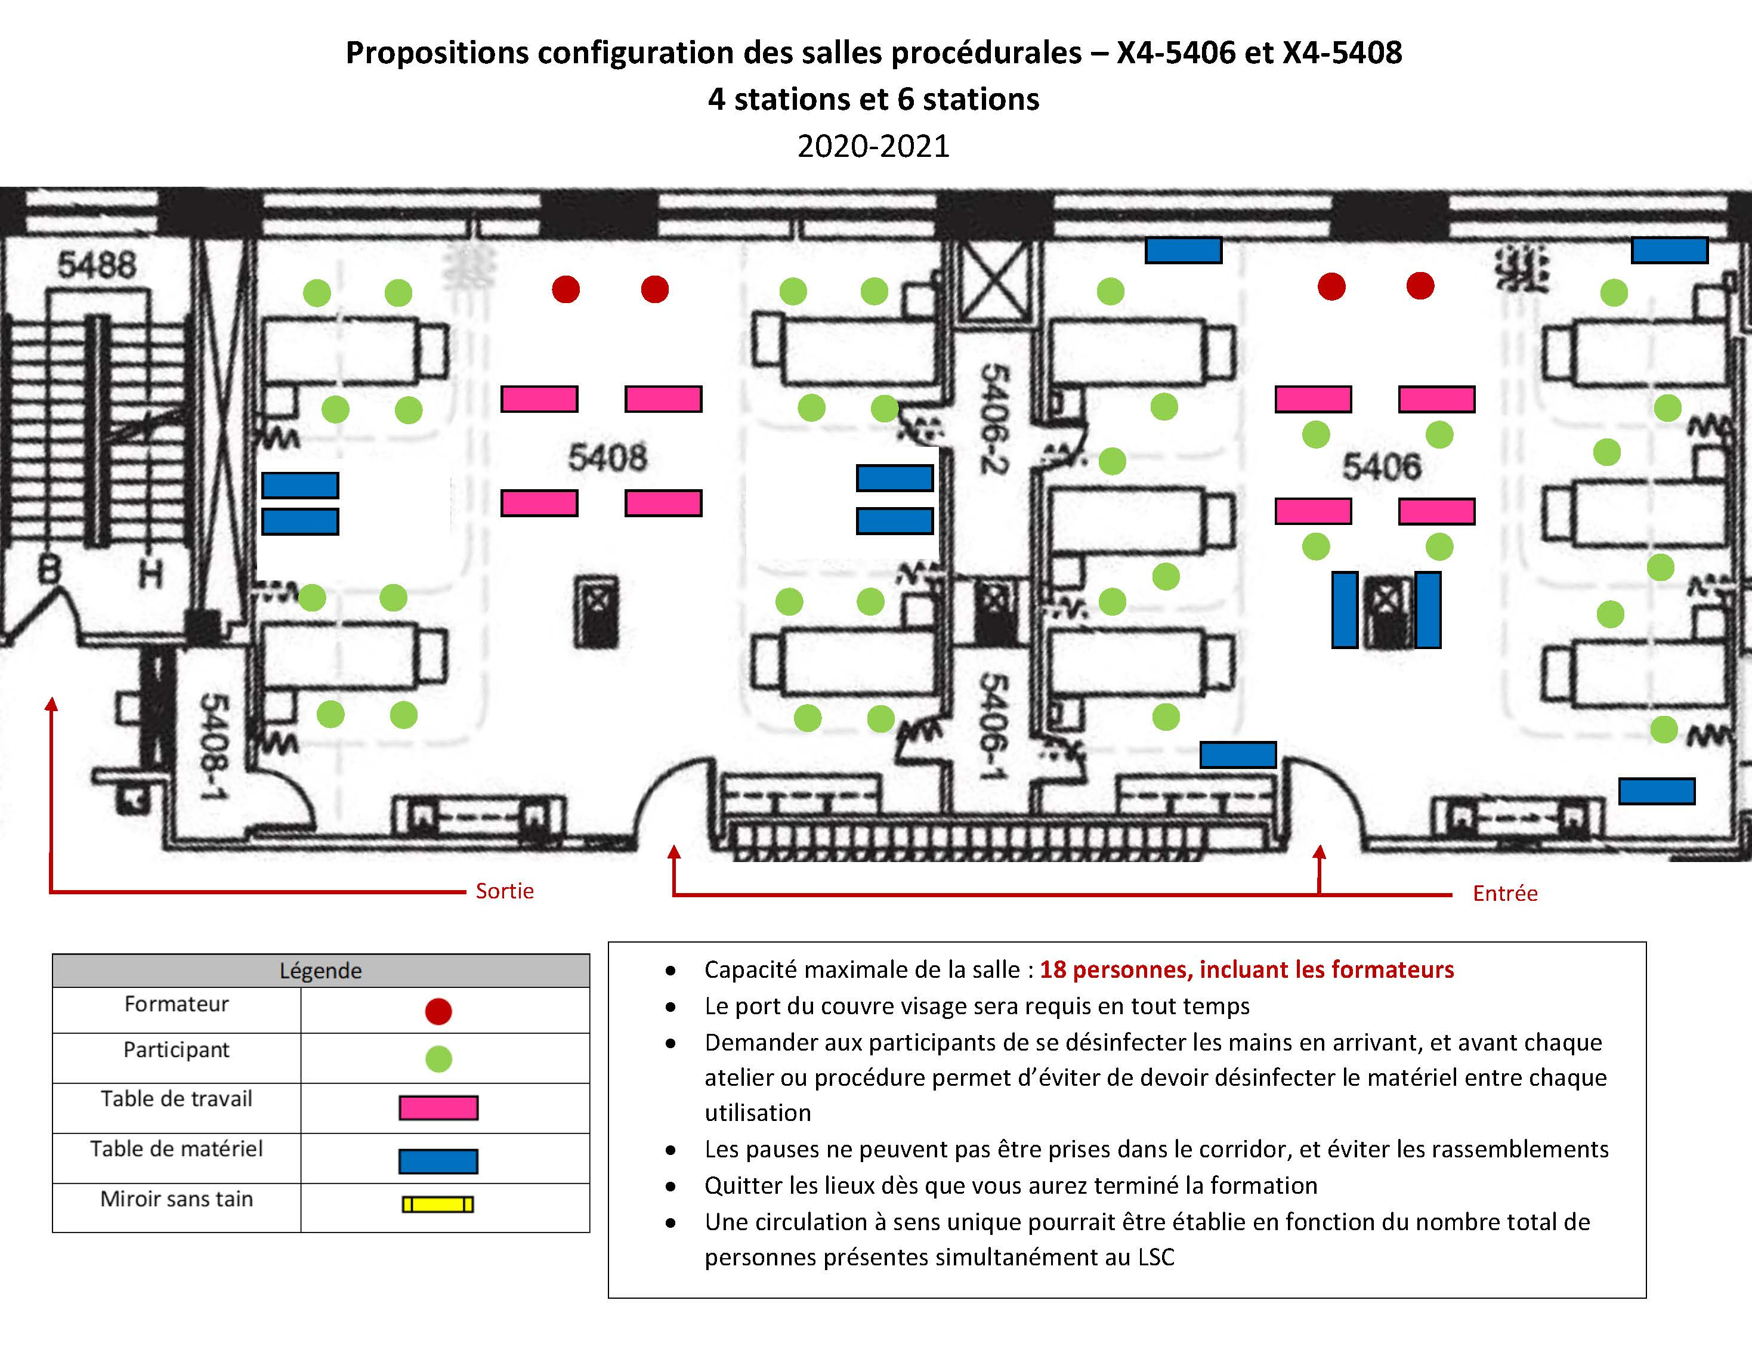

Annexe 4 - Plan des salles, capacités et exemples de configurations possibles : LSC Campus de Sherbrooke
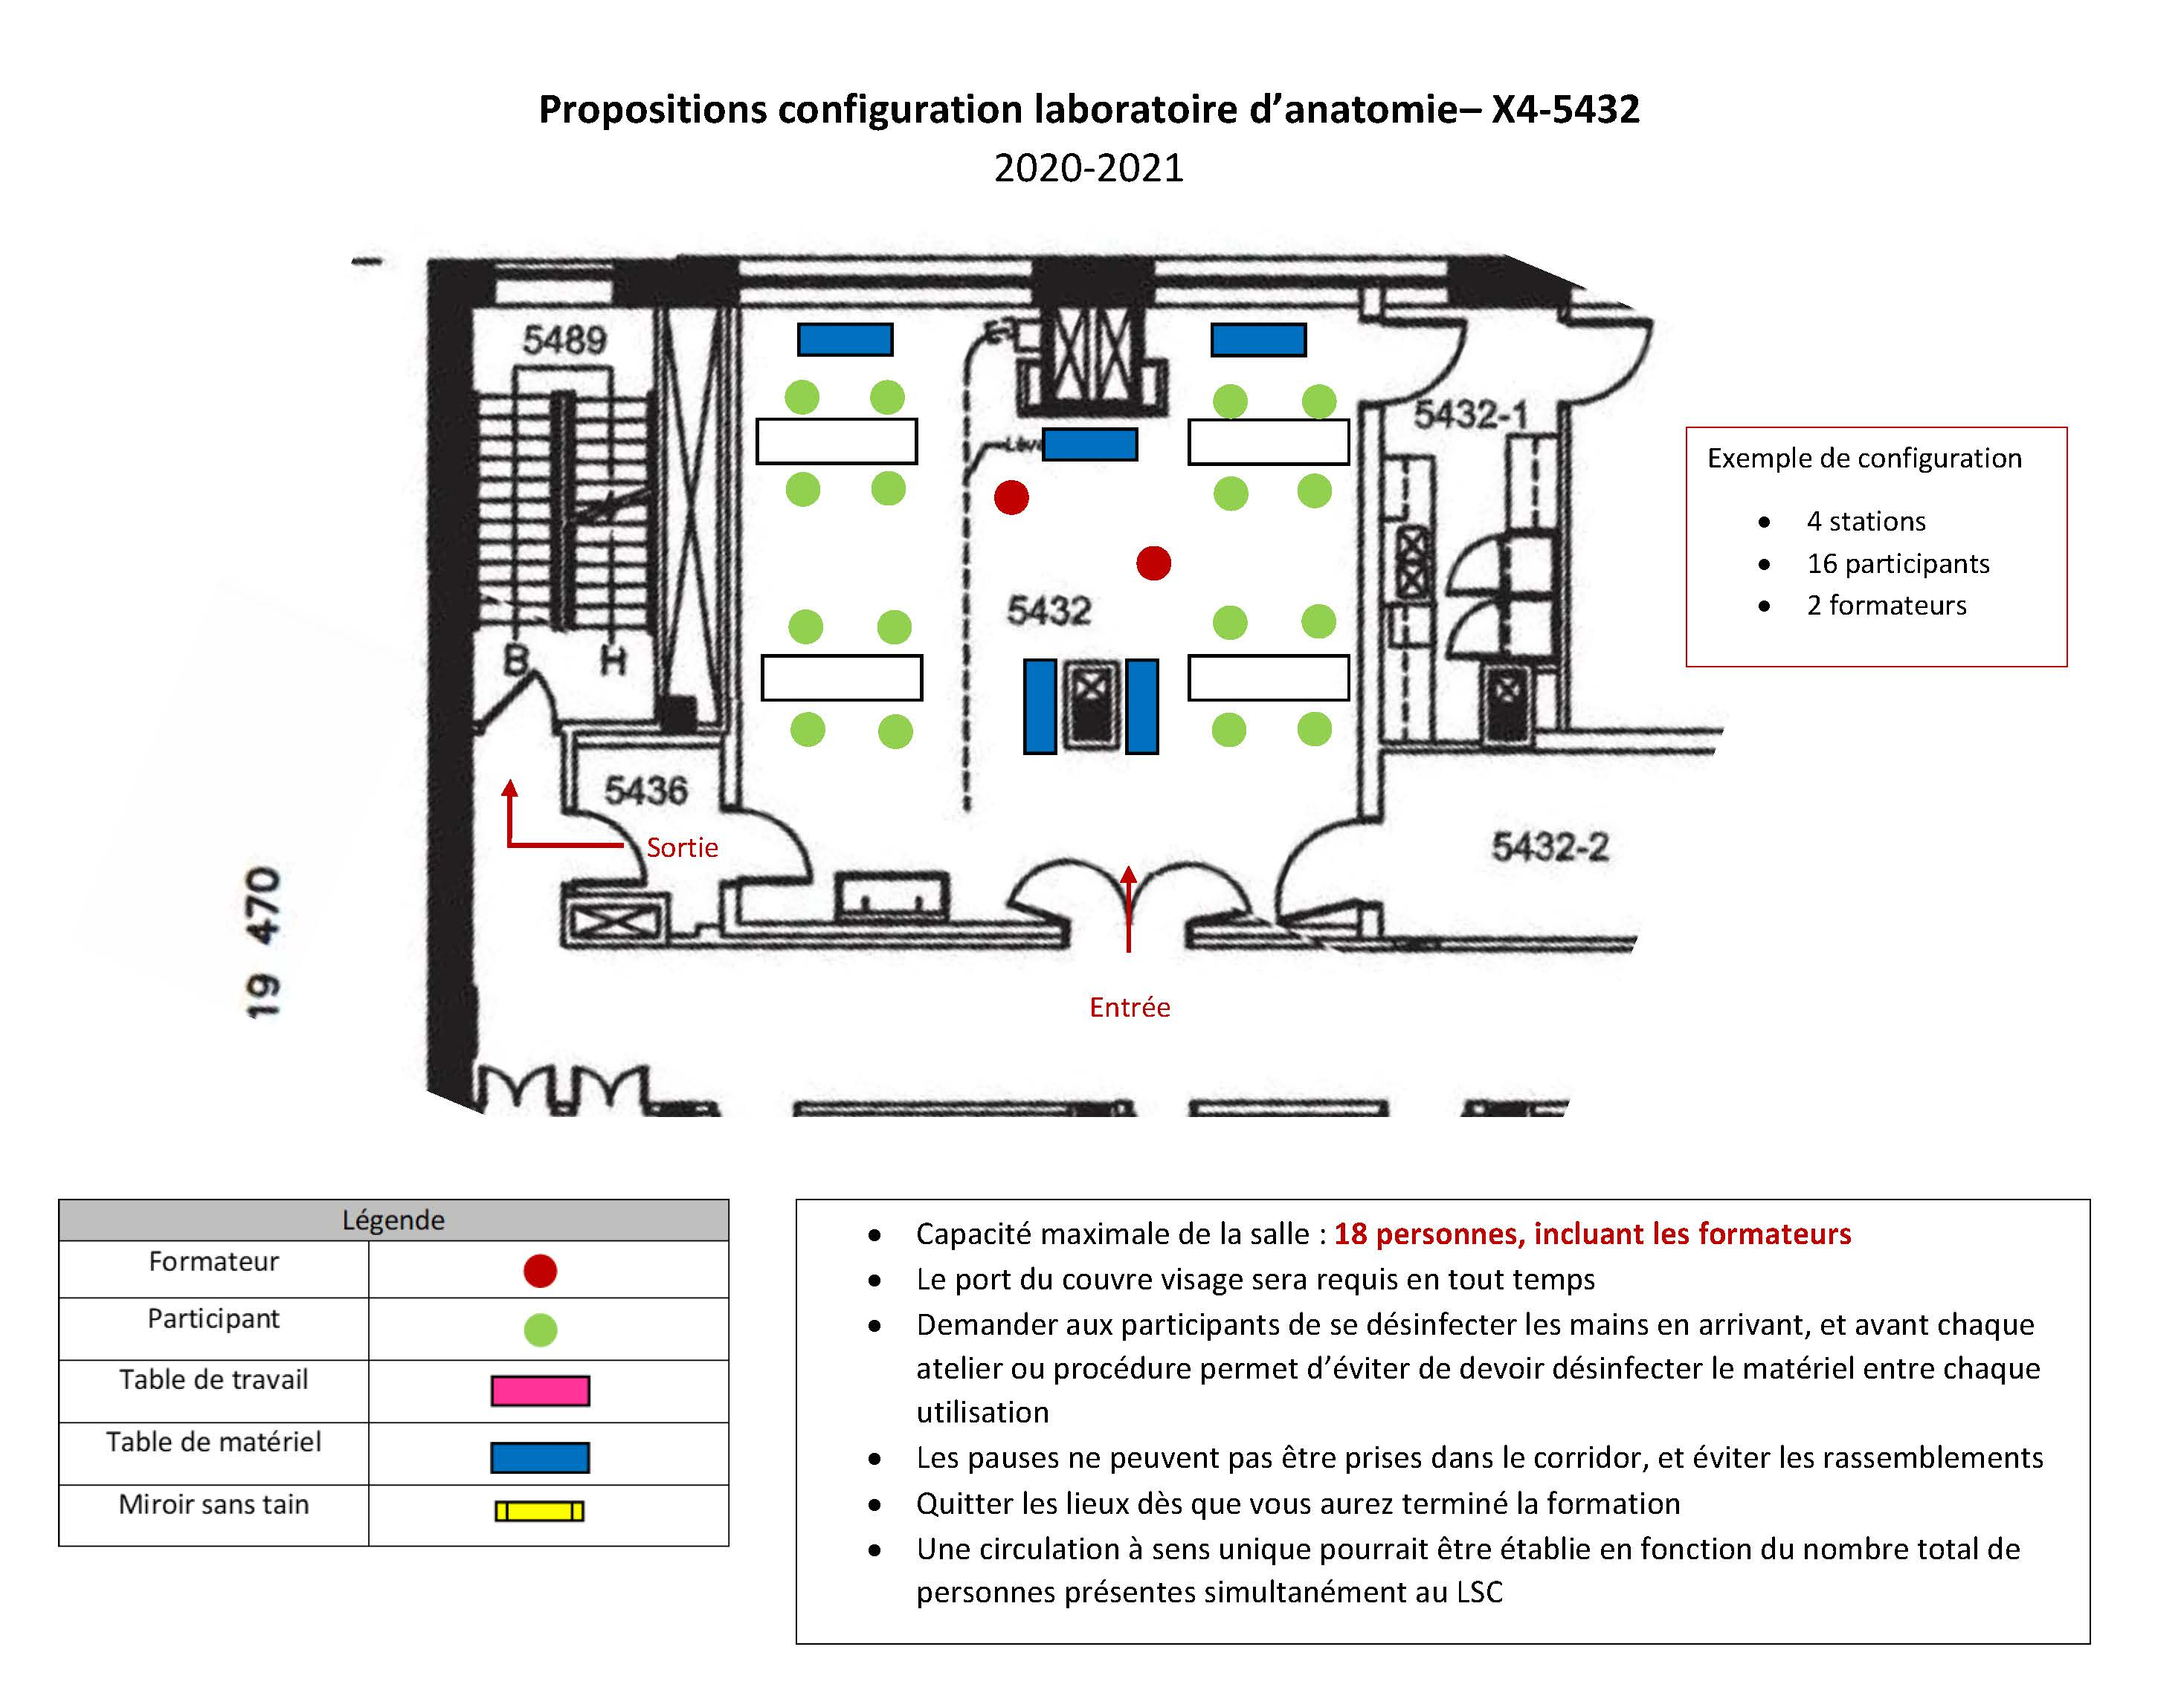
Annexe 4 - Plan des salles, capacités et exemples de configurations possibles : LSC Campus de Sherbrooke
